ВНИМАНИЕ БРУЦЕЛЛЕЗ!!! С НАЧАЛА 2024 ГОДА В СМОЛЕНСКОЙ ОБЛАСТИ ЗАРЕГИСТРИРОВАНЫ 30 ДЕЙСТВУЮЩИХ ОЧАГА БРУЦЕЛЛЕЗА КРУПНОГО РОГАТОГО СКОТА. ЗА ИЮНЬ МЕСЯЦ ВЫЯВЛЕНО 10 НОВЫХ ОЧАГОВ В ЧАСНОМ СЕКТОРЕ РОСЛАВЛЬСКОГО, МОНАСТЫРЩИНСКОГО И ХИСЛАВИЧСКОГО РАЙОНОВ
Бруцеллёз - это инфекционное заболевание, вызываемое бактериями рода Brucella.  Эта инфекция поражает, коз, овец, верблюдов, свиней, лосей, оленей, крупный рогатый скот.  Симптомы  У животных признаком бруцеллеза является аборт и реже рождение нежизнеспособного приплода. За 1 – 2 дня до наступления аборта у животного отмечается припухание наружных половых органов, выделение из влагалища бесцветной или буроватой жидкости и набухание вымени. После аборта происходит задержка последа и развивается эндометрит, сопровождающийся обильными слизисто-гнойными или гнойно-фибринозными выделениями, опухают суставы.  У самцов животных – орхиты (на фото внизу).  Данное заболевание у человека характеризуется поражением многих систем жизнеобеспечения, нарушением функций сосудистой, пищеварительной, мочеполовой систем и системы воспроизводства.  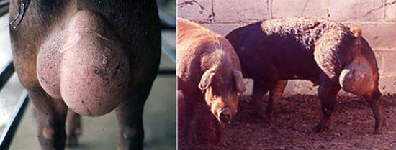  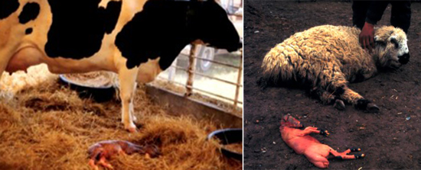 | Пути заражения  У людей бруцеллёз развивается при контакте с зараженными животными или с продуктами из молока или мяса зараженных животных.  Бруцеллёз передается от животных человеку несколькими путями. В организм человека бруцеллы проникают через слизистые оболочки пищеварительного и дыхательного тракта, а также через поврежденную кожу (ссадины, царапины).  Человек заражается бруцеллёзом при употреблении сырого молока от больных животных и приготовленных из него молочных продуктов (сыр, масло, творог, брынза), а также недостаточно проваренного и прожаренного мяса.  Заражение может произойти и на производстве, связанном с обработкой кожи и шерсти, а также при уходе за больными животными и через предметы, зараженные их выделениями.  Профилактика  Сочетает ряд ветеринарных, медико-санитарных мероприятий и активной поддержки населения.  - своевременное исследование на бруцеллёз в лаборатории проб крови от животных;  - своевременность выявления заболевших животных, необходимость их изоляции и проведения санитарных, специальных ветеринарных, дезинфекционных и других мероприятий;  - не покупать мясо и животноводческую продукцию в местах несанкционированной торговли и без ветеринарных сопроводительных документов,  -при заболевании животных не допускать вынужденного убоя на подворье без осмотра ветеринарного врача;  - содействовать обеспечению ветеринарной службой района строгого учёта животных, периодического клинического осмотра животных и др.  - необходимо подвергать термической обработке пищевые продукты и другое сырье животного происхождения;  - обеспечить своевременное информирование ветеринарной службы о всех случаях заболевания с подозрением на бруцеллез (аборты, рождение нежизнеспособного молодняка и др.).  - соблюдать зоогигиенические и ветеринарные требования при перевозках, размещении, содержании и кормлении животных  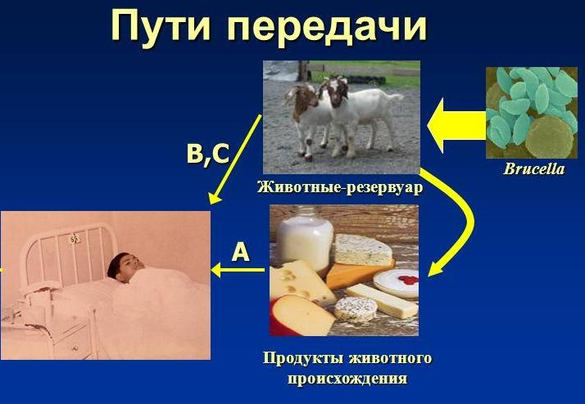 | Помните!  При возникновении заразных болезней (в том числе бруцеллеза) кроме нарушения ветеринарных правил учитываются все обстоятельства способствовавшие возникновению и распространению заболевания, что может повлечь административную (ст.10.7 и ст. 19.8 КоАП РФ) и уголовную ответственность (ст. 249 УК РФ)
ОГБУВ «Государственная ветеринарная служба Смоленской области».
тел.: 7-22-18

